ESTADO DO RIO GRANDE DO NORTE
CÂMARA MUNICIPAL DE SÃO JOÃO DO SABUGI

REQUERIMENTO Nº. 008/2021

Requeiro a V. Ex.a, com base no artigo 154 do Regimento Interno e ouvido o plenário desta casa, que seja encaminhado oficio ao Poder Executivo Municipal, pedindo uma explicação sobre o aparelho de ultrassonografia, que segundo o Sr. Prefeito Municipal, foi licitada e paga, afirmação feita no discurso de transmissão de cargos para sua sucessora Lydice Brito em 01 de janeiro de 2017.

JUSTIFICATIVA EM PLENÁRIO

Sala das Sessões, em 12 de fevereiro de 2021.

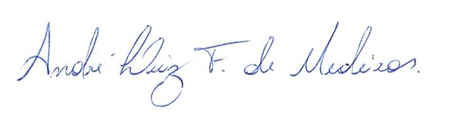

__________________________________________________________ BRAZ ROBSON DE MEDEIROS BRITO
VEREADOR - AUTOR

